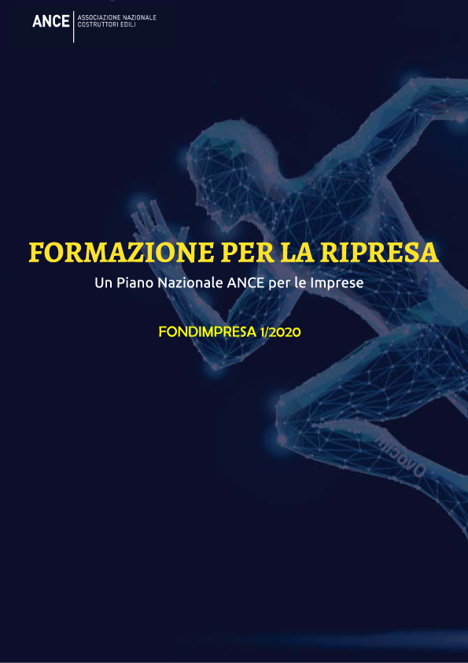

Indice

- Partecipanti e metodologia Pag. 3

Programmi

- Nuove Strategie per la Sostenibilità Ambientale ed Energetica nelle Costruzioni Pag. 4

- Digitalizzazione e BIM Pag. 6

- Contatti Pag. 8

Partecipanti

- Tecnici
- Impiegati
- Quadri
- Apprendisti
- Lavoratori anche sospesi o con contratto a tempo determinato

Imprese iscritte a Fondimpresa

La priorità sarà data all’iscrizione delle seguenti categorie di partecipanti: donne, lavoratori over 50, sospesi, stranieri, giovani tra 18 e 29 anni.

Metodologia

Teleformazione, self learning, con moduli fino a 80 ore/partecipante

Nuove Strategie per la Sostenibilità Ambientale ed Energetica nelle Costruzioni (40 ORE)

Obiettivi
- Fornire una guida per integrare la sostenibilità nei processi di business e riprogettare l’organizzazione d’impresa definendo una politica e un piano di sostenibilità (obiettivi ed azioni)
- Fornire le competenze per determinare soluzioni costruttive e impiantistiche efficaci per la riqualificazione del patrimonio edilizio in chiave di risparmio energetico e di comfort

Programma

I° Modulo – 3 ore
Quadro di riferimento europeo e nazionale:
- Green New Deal e Piano Nazionale Integrato per l’Energia e il Clima
- Sostenibilità E PNRR
- Analisi del contesto per capire come la sostenibilità si inserisce quale valore per le imprese
- Rating per le imprese, e valorizzazione nella richiesta di credito

II° Modulo – 3 ore
ESG ed imprese sostenibili, cosa sono gli standard GRI (Global Reporting Initiative) declinati nei temi ambientali ed energetici:
- Il contesto globale nella rendicontazione degli indicatori ESG e la loro gestione nel territorio nazionale
- Approfondimento Agenda 2030 e statistiche sui 17 Goals

III° Modulo – 3 ore
Metodi ed interventi nel patrimonio edilizio, APE (Attestato di Prestazione Energetica) e analisi energetica, la certificazione ISO 50001:
- Come riqualificare il patrimonio edilizio secondo le indicazioni Eco e Super Bonus
- Alcune tecnologie guida ai fini dell’ottimizzazione energetica e del NET Carbon Zero

IV° Modulo – 3 ore
Le certificazioni di impresa ed i CAM come qualifica e strategia aziendale:
- Cos'è una certificazione e come adattarla ad una PMI
- L'integrazione tra ISO 9001, 14001 e 45001
- Le richieste dei CAM per accedere ai bandi pubblici

V° Modulo - 3 ore
ESG ed imprese sostenibili, il tema sociale, indicatori sociali applicati alle imprese. Lo Stakeholder engagement e matrice di materialità:
- Capire le richieste dei propri clienti e fornitori in tema di sostenibilità per valorizzare le scelte ed il business reale dell’impresa

VI° Modulo - 3 ore
Infrastrutture sostenibili, linee guida ESG AIS (Associazione Infrastrutture Sostenibili). Accedere ai finanziamenti con sostenibilità:
- Quali sono i requisiti per le imprese utili a partecipare ai bandi di gara con caratteristiche idonee secondo il Net Carbon Zero

VII° Modulo - 3 ore
ESG ed imprese sostenibili, il tema governance, piattaforma gestione dati ESG (IPE):
- I dati come fonte certa del calcolo della sostenibilità e definizione delle performance nel tempo secondo principi definiti e trasparenti: la gestione del dato
VIII° Modulo - 3 ore
Casi concreti di sviluppo:
- Lavori di gruppo
- Analizzare un bilancio di sostenibilità di un’impresa e la sua comunicazione
- Piano di marketing

METODOLOGIA: TELEFORMAZIONE (24 ore) E AUTOAPPRENDIMENTO SU PIATTAFORMA E-LEARNING (16 ore)

PERIODO DI SVOLGIMENTO : NOVEMBRE 2022 – GENNAIO 2023

Digitalizzazione e BIM (40 ore)

Obiettivi
- Fornire le conoscenze per comprendere il proprio grado di digitalizzazione aziendale e l’impatto del BIM e della digitalizzazione mettendo a confronto la soluzione “tradizionale” con quella adottata dopo la revisione dei processi in ottica BIM.

- Presentare esemplificazioni e casi reali, dall’acquisizione del progetto alla gara e aggiudicazione, all’esecuzione dei lavori e consegna dell’opera.

- Fornire un accompagnamento su tutti gli aspetti necessari all’introduzione del BIM in azienda

Programma

I° Modulo: normativa e casi reali di digitalizzazione - 4 ore

• La normativa di riferimento: UNI 11337 e analisi della normativa UE ed extra UE
- Casi d’uso ed esperienze operative

II° Modulo: processi aziendali – 4 ore

- La struttura aziendale digitalizzata
- L’organigramma
- Manuale di qualità informativa

III° Modulo: progettazione in ottica BIM – 4 ore

- Modello di rilievo e acquisizione dello stato di fatto; strumenti digitali per la piccola, media e grande impresa ; capitolati informativi per il rilievo, validazione dei modelli di rilievo e progetto.
- Definizione delle regole per il Progetto preliminare, definitivo, esecutivo; offerta di gestione informativa, piano di gestione informativa.

IV° Modulo: cantiere e produzione in ottica BIM – 4 ore

- Construction Site Information Modeling. La modellazione ergotecnica BIM del cantiere allo stadio di progettazione e di esecuzione.
- I dati del progetto ergotecnico del cantiere e la gestione dell’ACDat.
- Il modello ergotecnico a sevizio della sicurezza del cantiere

V° Modulo: gestione in ottica BIM – 4 ore

- Il modello per la gestione/manutenzione
- Formati aperti e formati nativi

VI° Modulo: digitale e tools – 4 ore
- Software di gestione informativa e modellazione BIM
- Utilizzo dei software più diffusi ed esercitazioni pratiche.

METODOLOGIA: TELEFORMAZIONE (24 ore) E AUTOAPPRENDIMENTO SU PIATTAFORMA E-LEARNING (16 ore)

PERIODO DI SVOLGIMENTO: NOVEMBRE 2022 – GENNAIO 2023

Contatti

Maggiori informazioni e adesioni al Piano Formativo

- ANCE NAZIONALE: dott.ssa Maria Teresa Mancinelli
Email: mancinellimt@ance.it Tel. 3396427515;
- Associazioni territoriali di appartenenza

